
МГТУ им Н.Э.Баумана

Факультет «Информатика и системы управления»
Кафедра ИУ5 «Системы обработки информации и управления»

Лабораторная работа
по дисциплине «Схемотехника» на тему:

Выполнил:
Студент группы ИУ5-45Б
Дейнеко А.В.

Преподаватель:
Спиридонов С. Б.

2025 г.
Часть 1 «Исследование сумматоров»

Одноразрядный полусумматор:
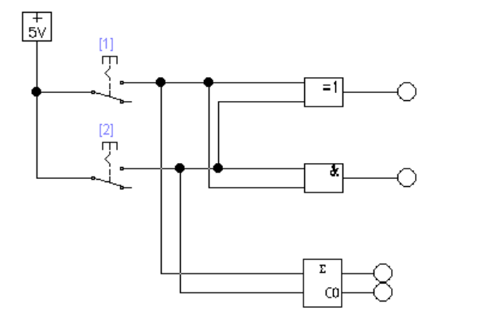

Полный одноразрядный сумматор:
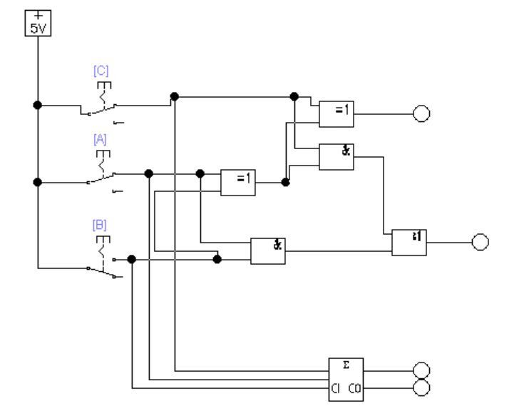

Четырёхразрядный параллельный сумматор:
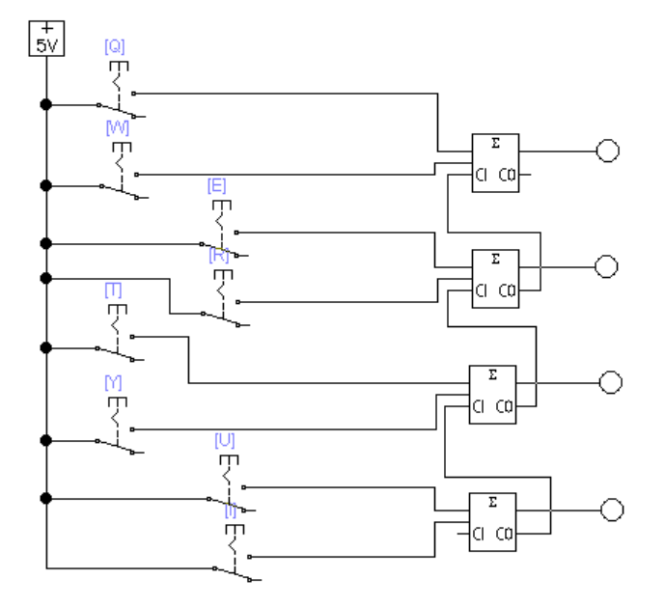

Четырёхразрядный параллельный сумматор-вычитатель:
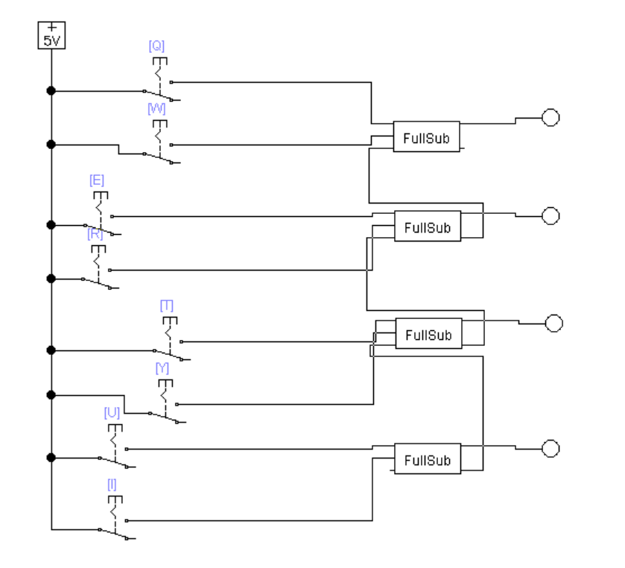

Суммматор:
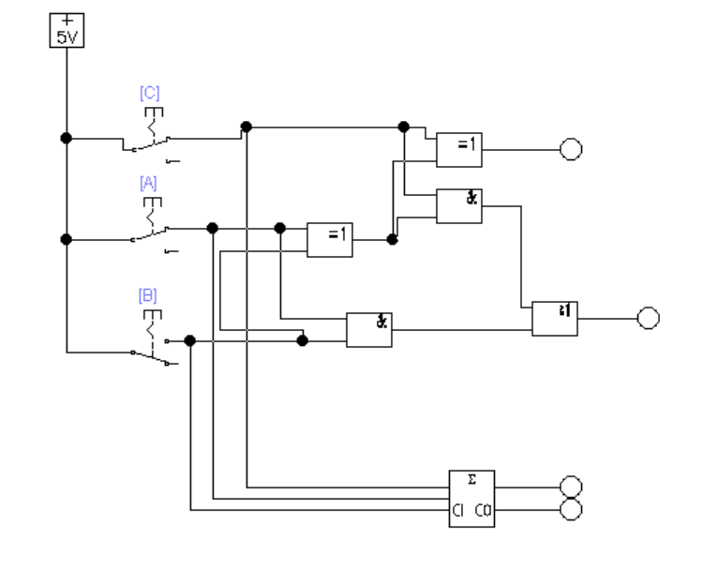
Cумматор-вычитатель:

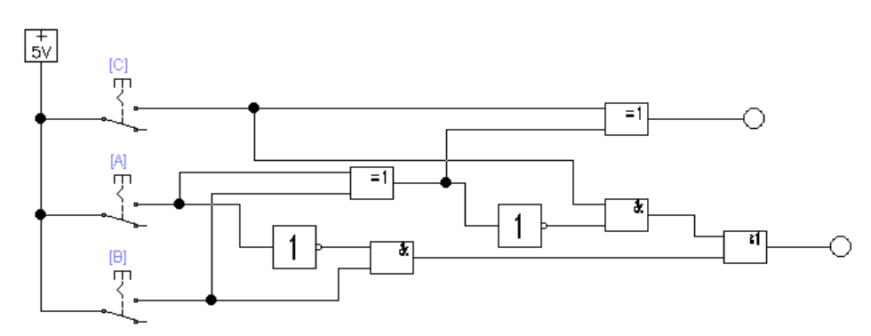

Трёхразрядный инкрементор:
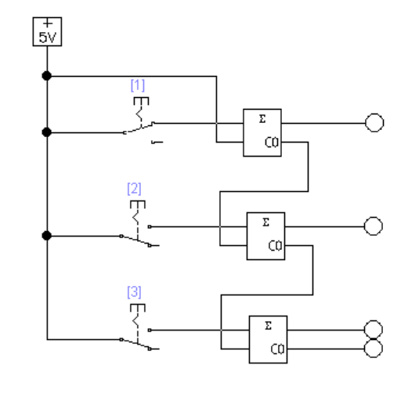

Трёхразрядный декрементор:
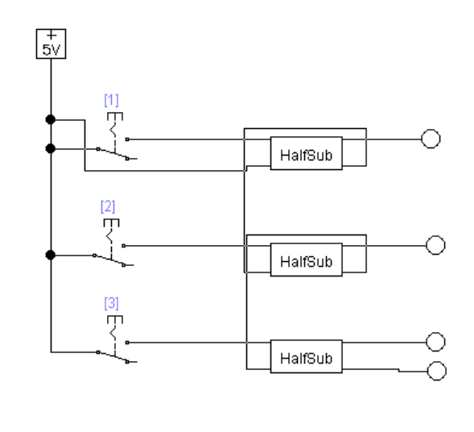

Универсальный сумматор-вычитатель:

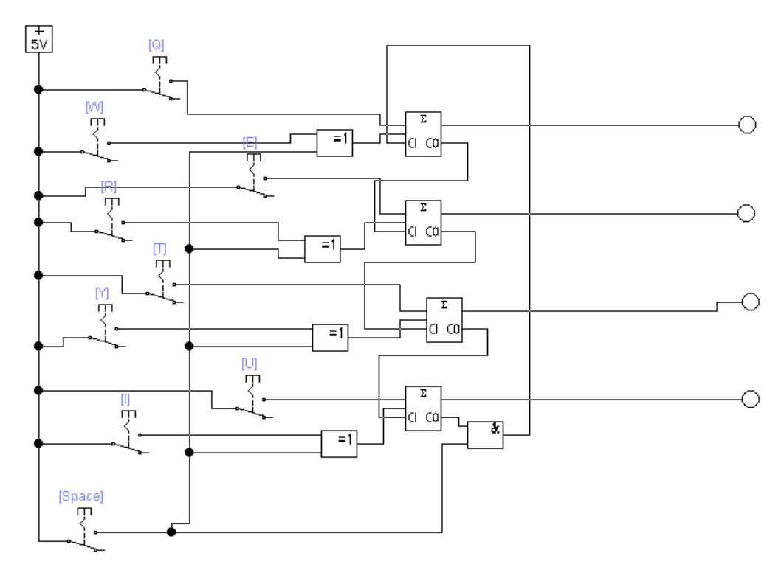

Часть 2 «Исследование сумматоров дополнительного и обратного кодов.
Исследование компараторов»
Схема сумматора дополнительного кода
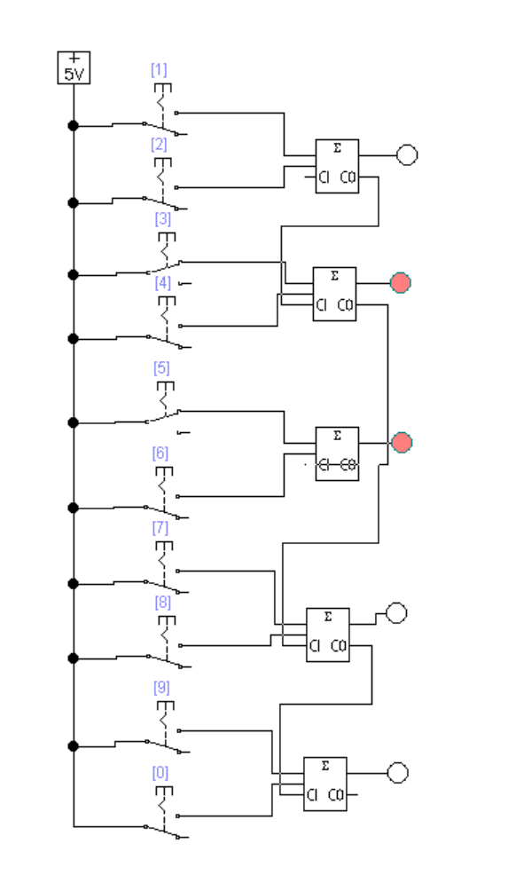

Схема сумматора обратного кода
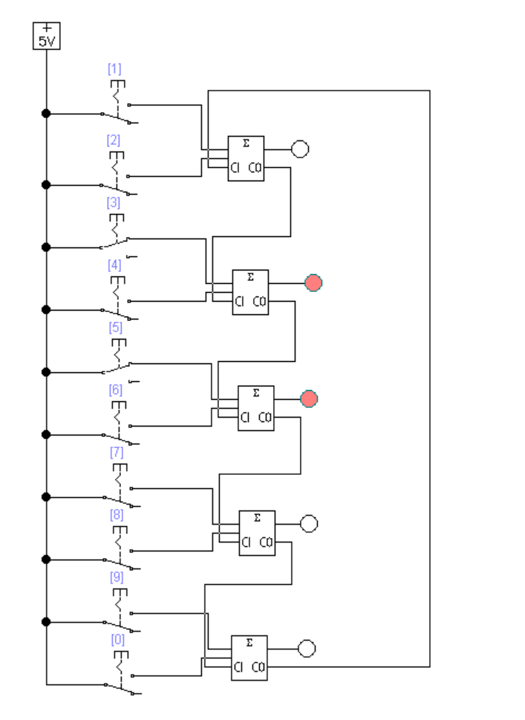

Схема сумматора модифицированного дополнительного кода
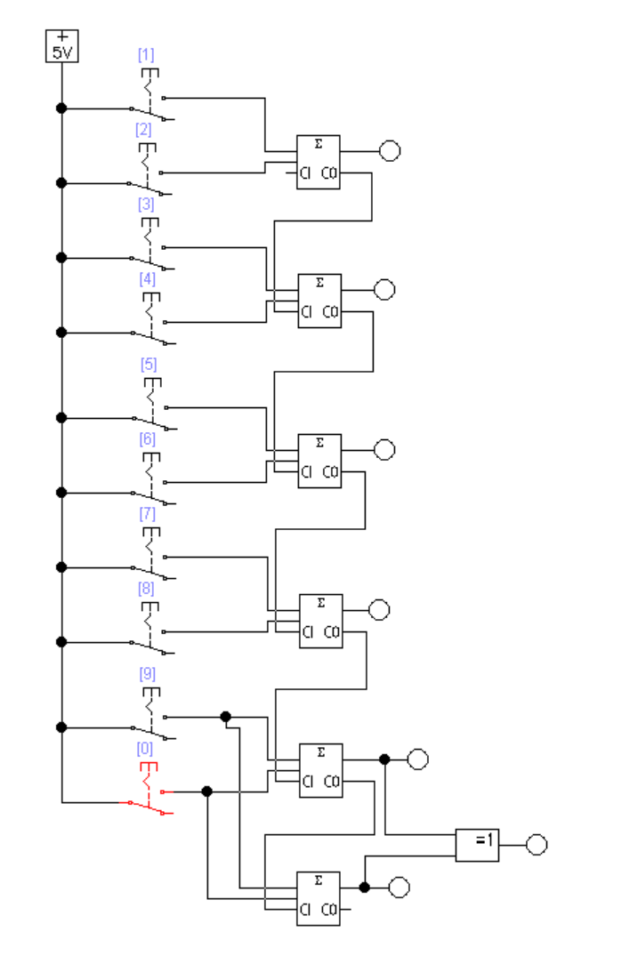

Схема одноразрядного полного компаратора
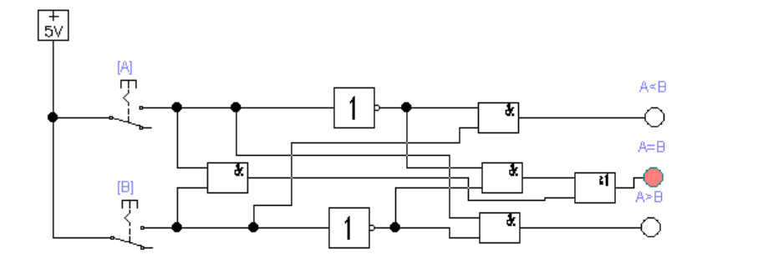
Схема компаратора на равенство
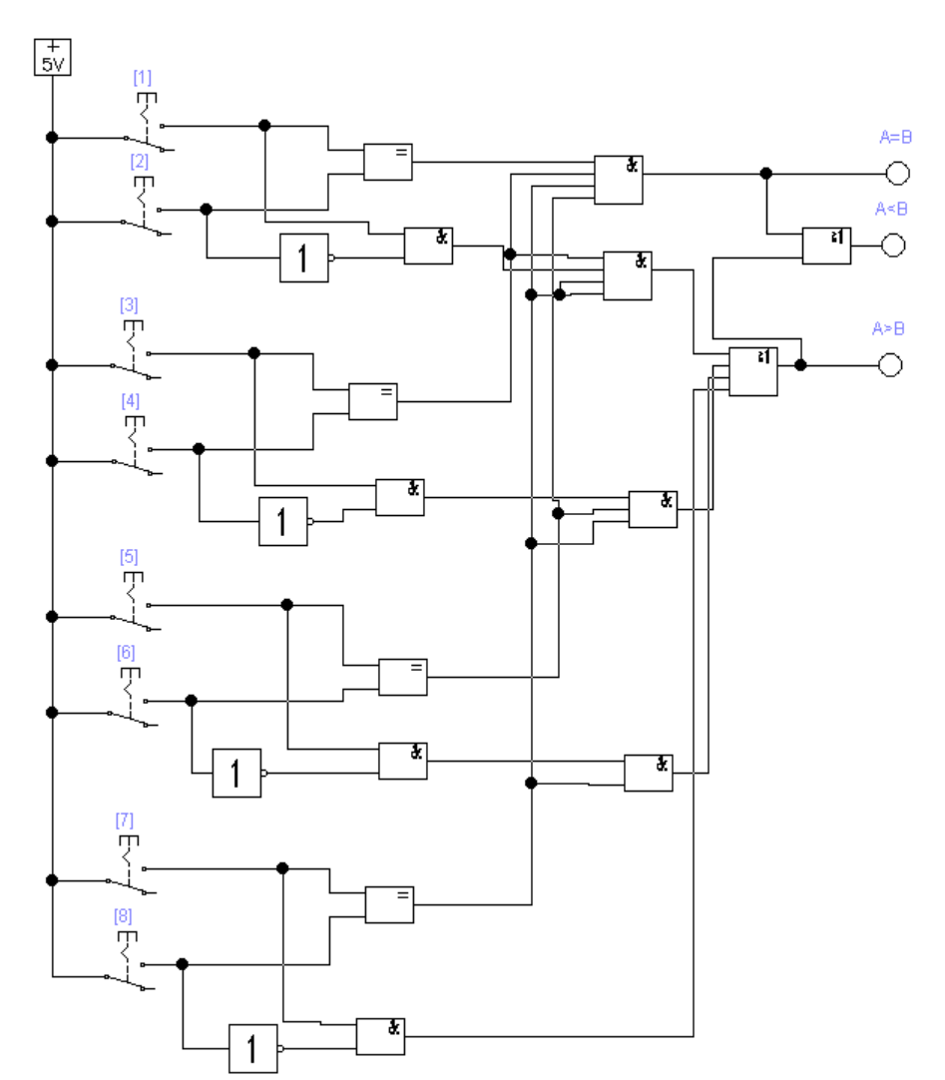

Схема двухразрядного полного компаратора
